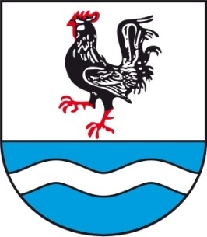
                - SOBÍŇOVSKÉ
                - NOVINKY

___________________________________________________________________________
Místní zpravodaj obce Sobíňov číslo 3 ročník 27 3/2025 ZDARMA

Slovo starosty

Vážení spoluobčané, milí čtenáři
hned v úvodu podzimního čísla Novinek se musím opět vrátit k nekončící uzavírce hlavní silnice II/345 mezi Sobíňovem a Ždírcem nad Doubravou. Bohužel firma, která rekonstrukci této komunikace prováděla, opět nedodržela termín dokončení. Nikdo nechápe, proč nebyl propustek u odbočky na pilu proveden hned na začátku II. etapy uzavírky. Kvalita provedených prací je otřesná, na komunikaci jsou nerovnosti. Díky těmto okolnostem nás bohužel čeká další úplná uzavírka od 7. 10. do 7. 11. 2025, se kterou obec Sobíňov a město Ždírec nad Doubravou nesouhlasí. Požadujeme částečnou uzavírku, tak aby bylo možné i nadále jezdit stavbou osobními auty, aby mohlo jezdit do obce zásobování a byla zajištěna autobusová doprava. Uvidíme jakou váhu bude mít náš nesouhlas v řízení o uzavírce, které v těchto dnech probíhá. Celou situaci jsem již řešil s hejtmanem Kraje Vysočina, s náměstkem pro dopravu Kraje Vysočina a s ředitelem Krajské správy a údržby silnic. Výsledkem je naplánovaná schůzka, která se uskuteční v Sobíňově během měsíce října, na které budeme společně se starosty ze Ždírce nad Doubravou a z Chotěboře s vedením Kraje nejen tuto situaci projednávat. Bohužel se nám nepovedl získat dřívější termín, ale i tak vzneseme naše požadavky, protože takto zásadní omezení se s námi vůbec neřeší. Chceme do budoucna předejít podobnému bezprecedentnímu obcházení našich potřeb.
Chci poděkovat za trpělivost občanů Sopot. Od léta zde probíhá výstavba nového veřejného osvětlení, při které připravujeme také rozvody pro optickou síť. Výkopové práce jsou již u konce a v těchto dnech dojde k montáži jednotlivých sloupů a k dokončení terénních úprav. Komunikace jsou vyspraveny provizorně asfaltovým recyklátem. Od jara nás čekají další výkopové práce, tentokrát na stavbě vodovodu v celé dolní části obce. Nové asfaltové povrchy budou v celé šíři položeny až po dokončení těchto prací.
Firma SAVE CZ provádí druhou část rekonstrukcí zpevněných ploch na letním parketě, na kterou byla přiznána dotace z fondů Kraje Vysočina ve výši 155 000,- Kč. Přes zimu budou vyrobeny nové stoly a lavice. Pro příští rok nás čeká poslední část, při které by měl být opraven i povrch tanečního parketu.

Na zářijovém zasedání zastupitelstva obce Sobíňov byla schválena kompletní výměna starých, již dosluhujících lamp veřejného osvětlení za LED svítidla. Máme spočítanou úsporu ceny energie, která bude činit kolem 100 000,- Kč za rok. Nová světla budou umístěna na stejných místech a stávajících sloupech jako doposud. V případě pokračující postupné rekonstrukce osvětlení, pokládky kabelů do země a umístění sloupů do nových míst, budou tato úsporná světla opět použita.
-1-
Projekt na výstavbu suchého poldru a rybníků za kostelem byl v srpnu zastaven. Toto rozhodnutí vzniklo z důvodu nesmyslné finanční náročnosti, která pro tento projekt vznikla především vinou požadavků ochrany přírody. Z původních cca 30 000 000,- Kč se nyní cena vyšplhala až k 200 000 000,- Kč, což je absolutní nesmysl. Není v silách státu ani obce toto dílo vybudovat. Navíc se projekt vinou požadavků různých dotčených orgánu dostal do stavu, který již nebyl pro naší obec prospěšný. Nicméně myšlenky rybníku se nevzdáváme a již nyní začínáme pracovat na projektu novém, ve kterém se vracíme k původnímu záměru a to vybudovat přibližně pětihektarový rybník s využitím původní hráze u hájenky přímo na řece Doubravě s desetinovými náklady.
Přeji vám krásné podzimní dny.
Miloš Starý

Zastupitelstvo obce

Zasedání zastupitelstva obce 2. 9. 2025
K bodu 1) Kontrola usnesení z minulého zastupitelstva
Nákup pozemku 1417, 400/4 v k. ú. Sobíňov

K bodu 2) Rozpočtová opatření č. 5,6,7
Zastupitelstvo obce Sobíňov bere na vědomí rozpočtová opatření č. 5,6,7

K bodu 3) Nákup pozemků parc. č. 805/5, 1626, 1627 a 395/2 v k. ú. Sobíňov
Zastupitelstvo obce Sobíňov schvaluje nákup pozemku parc. č. 805/5 v k. ú. Sobíňov, zahrada, o výměře 20 m² za cenu 400,- Kč
PRO 9 PROTI 0 ZDRŽEL SE 0
Nákup pozemků parc. č. 1626, 1627 a 395/2 v k. ú. Sobíňov bude projednán na příštím zastupitelstvu

K bodu 4) Dodatek č. 1 ke Smlouvě o přenesené správě veřejného osvětlení uzavřené
dne 18. 4. 2025
Zastupitelstvo obce Sobíňov schvaluje Dodatek č. 1 ke Smlouvě o přenesené správě veřejného osvětlení uzavřené dne 18. 4. 2025 mezi obcí Sobíňov, Sobíňov 200, 582 62 Sobíňov, IČ: 00268275 a společností Osvětlení a energetické systémy a.s., Novodvorská 1010/14, 142 00 Praha 4, IČ: 25088092. Součástí dodatku je nahrazení 102 ks současných svítidel za nová LED svítidla.
PRO 9 PROTI 0 ZDRŽEL SE 0

K bodu 5) Žádost o prodej části pozemku parc. č. 821/43 v k. ú. Sobíňov
Zastupitelstvo obce rozhodlo, že se v současnosti část pozemku 821/43 v k. ú. Prodávat nebude. Tento pozemek bezprostředně přiléhá k zamýšlené stavbě sběrného dvora. Případný prodej bude řešen až po realizaci této stavby.
PRO 9 PROTI 0 ZDRŽEL SE 0

K bodu 6) Smlouva o budoucí smlouvě o zřízení věcného břemene – služebnost
Zastupitelstvo obce Sobíňov schvaluje uzavření Smlouvy o budoucí smlouvě o zřízení

-2-
věcného břemene – služebnosti uzavřené mezi obcí Sobíňov, Sobíňov 200, 582 62 Sobíňov, IČ: 00268275 a Správou železnic, s. o., Dlážděná 1003/7, 110 00 Praha 1, IČ: 70994234 na věcné břemeno pro stavbu „Stezka pro cyklisty a chodce podél II/345 Sobíňov – Ždírec nad Doubravou na pozemku parc. č. 1217 v k. ú. Sobíňov
PRO 9 PROTI 0 ZDRŽEL SE 0

K bodu 7) Dotace a projekty
Cyklostezka – bude požádáno znovu
Poldr – projekt z ekonomických důvodů ukončen
Zastupitelstvo obce Sobíňov pověřuje starostu k dalšímu jednání a nové přípravě projektu stavby rybníku v lokalitě za kostelem.
PRO 9 PROTI 0 ZDRŽEL SE 0
Veřejné osvětlení v Sopotech se realizuje
Zpevněná plocha na parketě – bude realizováno od 15. 9. 2025

K bodu 8) Různé
Žádost o dar – Český svaz včelařů z. s., základní organizace Chotěboř
Zastupitelstvo obce Sobíňov schvaluje dar ve výši 2.000,- Kč pro český svaz včelařů z. s., základní organizace Chotěboř
PRO 9 PROTI 0 ZDRŽEL SE 0

Schválení změny č. 4 Územního plánu Sobíňov
Zastupitelstvo obce Sobíňov vydává podle § 27 odst. 1 písmeno d) zákona č. 283/2021 Sb., stavební zákon, za použití § 73 odst. 1 a § 104 odst. 2 stavebního zákona, přílohy č. 8 stavebního zákona, vyhlášky č. 157/2024 Sb., o územně analytických podkladech, územně plánovací dokumentaci a jednotném standardu, za použití § 323, ve spojení s § 43 odst. 4 zákona č. 183/2006 Sb., o územním plánovaní a stavebním řádu a dle § 171 až 174 zákona č. 500/2004 Sb., správní řád, ve znění pozdějších předpisů, změnu č. 4 územního plánu Sobíňov.
PRO 9 PROTI 0 ZDRŽEL SE 0

Prodej pozemku parc. č. 80/27 v k. ú. Sobíňov
Zastupitelstvo obce Sobíňov schvaluje prodej pozemku parc. č. 80/27 – zahrada o výměře 101 m² za cenu 23.735,- Kč panu Miloši Plašilovi, bytem Sobíňov 63, 582 62 Sobíňov.
PRO 9 PROTI 0 ZDRŽEL SE 0

Rekonstrukce sociálního zařízení v KD a v hospodě
Zastupitelstvo obce Sobíňov pověřuje starostu k zadání projektové dokumentace na rekonstrukci sociálního zařízení v budově hospody a kulturního domu

Řešení parkování nákladních aut po obci
Zastupitelstvo obce Sobíňov pověřuje starostu k prověření možnosti (dopravním značením) zakázání parkování nákladních aut po obci, mimo místa určená.
PRO 9 PROTI 0 ZDRŽEL SE 0

-3-
V Sobíňově se stále něco děje
Od začátku roku, měsíc co měsíc, je v Sobíňově stále nějaká akce. Letos to
začalo v lednu cestopisnou přednáškou pana Kočího, která byla moc zajímavá.
Hned prvního února byl Memoriál Ladislava Dymáčka, na který odpoledne navázala kapela Sklenařinka a pro všechny zúčastněné to bylo fajn posezení. Ještě ten samý měsíc se konal Obecní maškarní ples, který se také vydařil.
Březen byl ve znamení tvoření stromečků z korálků a hned začátkem dubna si zájemci mohli zkusit vyrobit trpaslíka z hlíny. Tato akce se také vydařila a hned za čtrnáct dní jsme šli uklízet okolí silnice v rámci akce Čistá Vysočina. Ke konci měsíce zde pořádali ochranáři ke Dni země zajímavé setkání u jejich terénní stanice. A aby toho nebylo málo, tak v kulturním domě byla pěkná módní přehlídka.
V květnu jsme si vzpomněli na naše padlé za druhé světové války a v kostele byl koncert s klavírem a operou. Celou sezónu Sokol pořádá fotbalové zápasy a pečuje o mladé fotbalisty. Celoročně jsou také pořádány Hrátky s pamětí.
Čtrnáctého června jsme si připomněli výročí dvaceti let od založení naší Naučné stezky a při té příležitosti byla u kostela odhalena krásná dřevěná socha Poutníka od našeho spoluobčana, řezbáře Pavla Švandy. Týden poté, si hasiči „střihli“ svoji vyhlášenou Pohádkovou stezku, která nemá chybu, a které se rok co rok účastní víc a víc dětí. Samozřejmě, že hasiči fungují po celý rok a pořádají i účastní se svých soutěží, a také se starají o dorost.
V červenci jsou v Sobíňově dvě poutě, při kterých pořádá i obec své kulturní akce. Letos to bylo o to zajímavější, že se konal Den otevřených dveří jak ve škole, tak ve školce, ale také v kabinách Sokola, na obecním úřadě a též v nové hasičské zbrojnici. Mohli jsme také shlédnout výstavu hraček v zasedací síni OÚ a výstavu modelů aut pana Vachušky, který jich má ve své sbírce přes dvě stovky.
Začátkem srpna byl pořádán, jako každý rok, turistický pochod a cyklojízda Léto v Železných horách. A po celé letní měsíce byly na parketě pořádány jak soukromé oslavy, tak zábavy místních spolků.
Začátkem října máme za sebou již dvě zářijové akce. Sobíňov se umístil na krásném třetím místě v Podoubravském víceboji a o týden později se konal již tradiční sraz auto moto veteránů, tentokrát i s příletem vrtulníku MI 8. Počasí bylo trochu horší, ale i s tímto se pořadatelé dovedli poprat. Návštěvnost byla sice menší, ale jinak stálo za to přijít a těšit se z krásných veteránů, dobrého občerstvení a nadšení pro věc.
A co nás čeká v posledních třech měsících?
Je zde v plánu další kurz keramiky, cvičení, stolní tenis, posezení se seniory, v sopotském kostele Navštívení Panny Marie se koná vánoční koncert a také zpíváme koledy o Štědrém dnu u vánočního stromu u hřbitova. Kulturní dům je také stále více využíván k pořádání soukromých i podnikových oslav.
Takže, jak jsem napsal na začátku, v Sobíňově se stále něco děje. Přejme si, aby ochota organizovat zajímavé akce současným nadšencům dlouho vydržela. Velmi jim za to děkuji. Mají můj obdiv. Do budoucna si přejme, aby toto nadšení opět přešlo na další generaci, abychom zase za pár let mohli říci: V SOBÍŇOVĚ SE STÁLE NĚCO DĚJE.
Vratislav Voral
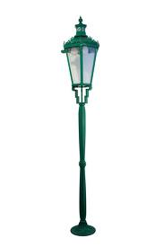
Poruchy veřejného osvětlení
V obci Sobíňov je 125 světel pouličního osvětlení. V silách obce není každý den kontrolovat každé světlo. Proto žádáme občany, kteří si všimli nějaké závady na jakémkoli ze světel, aby tuto závadu nahlásili na obecní úřad. Každý sloup je pro lepší orientaci označen štítkem s písmeny a číslem.
-4-
Zdravíme do Sobíňova.

Děkujeme vám pane starosto za luxusní zázemí při pochodu, které jste nám u vás poskytli. Pro nás to bylo úžasné, že díky pochodu jsme se mohli podívat zase po delší době do této oblasti a já jsem jen zíral, jak je to tam všechno jiné. Už v pátek jsme přijeli do úžasné atmosféry a zírali, jak se dá žít na vesnici, kde funguje obecní hospoda a lidé se mají kde sejít. Když vyprávíme a ukazujeme fotky, naši turisté litují, že s námi nejeli. O to víc nás těší, že jsme tam mohli být. Přejeme vám, ať se vám dílo daří. Je vidět, že nezáleží na tom, jestli je člověk mladý, nebo Starý, ale jestli je schopný. Děkujeme vám ještě jednou. Jo a máte pěkně udělané webové stránky😎😇.

Zdeněk Černý
KČT Česká Třebová

Léto v Železných horách
V sobotu 2. srpna 2025 se uskutečnil 31. ročník turistické akce Léto v Železných horách. Za hezkého počasí se na trasy vydalo 330 účastníků z různých koutů nejen naší republiky. Nejvzdálenější účastník pan Nathan Odell dorazil až z Austrálie a to z města Brisbane. Nejstarší turistkou byla paní Kohoutová z Havlíčkova Brodu. Ze Sobíňova se zapsalo 126 turistů, z Havlíčkova Brodu 22, ze Ždírce nad Doubravou 20, z Chotěboře 21. Zastoupení měla města Světlá nad Sázavou, Praha, Brno, Liberec, Kutná Hora, Žďár nad Sázavou, Děčín a další. V cíli bylo opět připraveno skvělé občerstvení, pod taktovkou členů TJ Sokol Sobíňov.
Děkujeme všem za účast a těšíme se na zimní pochod, který se uskuteční 7. 2. 2026.
Budeme rádi, pokud by se našel někdo další, kdo by měl zájem nám pomoci na startu.

Miloš Starý
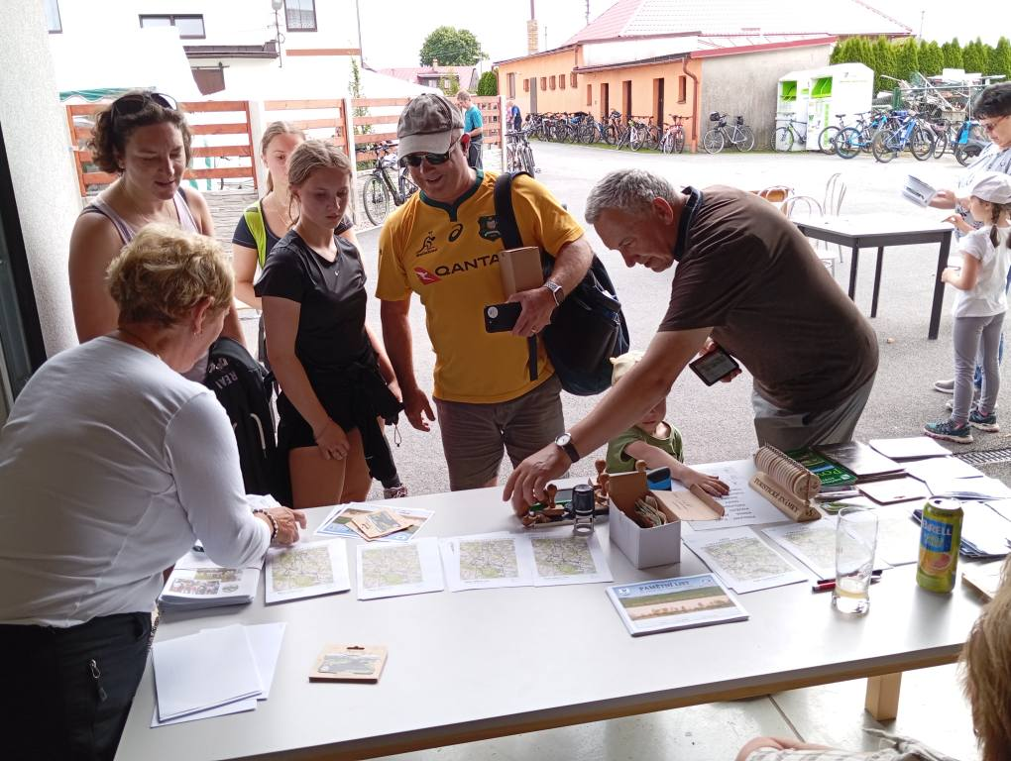
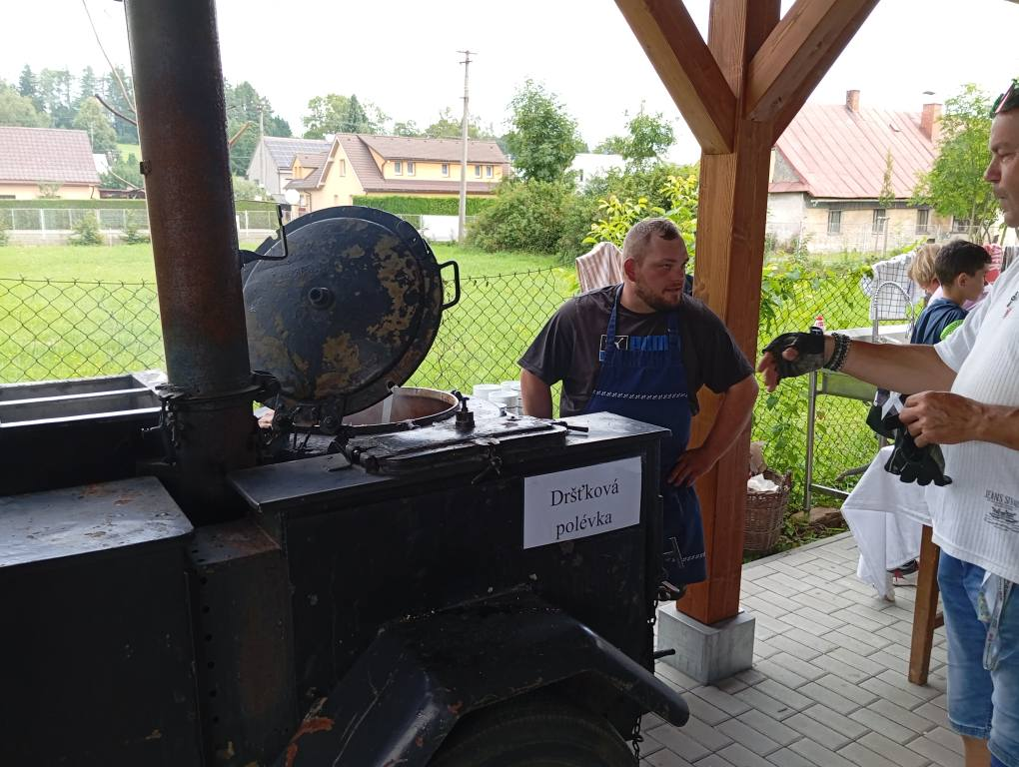

-5-
Z naší školy

Žijeme a rosteme!
Začátek nového školního roku připadl letos přesně na pondělí 1. září. V přípravné třídě jsme přivítali 10 šikovných dětí a do 1. třídy jich nastoupilo dokonce 13. Velký zájem ze strany rodičů nás nesmírně těší a utvrzuje nás v tom, že jdeme správným směrem. Děkujeme, že nás v tom podporujete.
Samozřejmě s rostoucím počtem dětí se už pomalu, ale jistě dostáváme na hranici našich možností, co se týče prostoru. Je to logický vývoj, ale už teď vidíme, že by bylo dobré začít přemýšlet, jak do budoucna zajistit, abychom se tu všichni pohodlně vešli. Věříme, že s podporou obce se nám to podaří, a škola tak bude moct růst spolu s naší rostoucí obcí.

Učení jinak a zážitky, co se počítají
Kdo by se učil jenom v lavicích, když je venku tak krásně? My rozhodně ne! Máme to štěstí, že naše škola má velkou zahradu a přírodu hned za rohem, a proto často využíváme výuku pod širým nebem. Děti milují, když se mohou učit o stromech přímo v lese nebo poznávat rostliny v okolí. Je to něco, co jen tak někdo nemá a my si toho vážíme. U příležitosti Dne bez aut jsme uspořádali projekt, při kterém každý žák a učitel zaznamenával, jakým způsobem se dopravil do školy. Cílem bylo snížit počet aut a podpořit ekologičtější způsoby dopravy, jako je chůze nebo jízda na kole.

A co se chystá? Na nudu u nás není čas!
Děti už od září poctivě dojíždějí na plavání do Hlinska. Všichni si to náramně užívají. Také k nám přijede Divadlo Drak z Hradce Králové s pohádkou o životě afrických zvířat. Tento soubor jezdí do naší školy každý rok a jejich představení je pro děti zaslouženou odměnou za jejich pilnou práci. Chystáme hudební workshop, kde si děti vyzkouší hraní na kalimbu a samozřejmě budeme také tvořit, ať už na ozdobu školy, nebo na tradiční adventní trhy. Podzimní setkání s rodiči se už také chystá, a tentokrát spolu oslavíme Den stromů.

Proč je malá škola velká věc
V naší škole si zakládáme na tom, že jsme jedna velká rodina. Díky malému počtu dětí ve třídách máme více prostoru pro individuální přístup. Žádný talent nezůstane bez povšimnutí a s každou starostí si dokážeme poradit, protože se prostě známe. I proto neustále školu zvelebujeme. Naposledy dostal náš vestibul novou tapetu, která nese motiv blízkého lesa. Chtěli jsme si kousek přírody přenést i do školy a hned je tu veseleji a útulněji.

Kolektiv ZŠ

Firma MINIGAL s.r.o.

( provozovna DŽEKŮV RANČ, Žďárská 22, Ždírec nad Doubravou )
Hledáme vhodného kandidáta na pozici KUCHAŘ/KA
- vyučení v oboru výhodou

- požadujeme samostatnost, spolehlivost
- řidičský průkaz skupiny B výhodou
- pracovní doba pondělí až pátek

Více informací na telefonním čísle 773 087 546
-6-
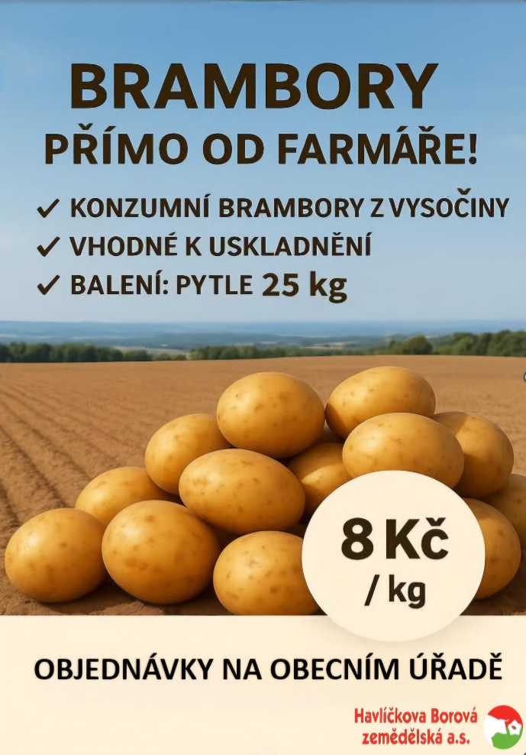
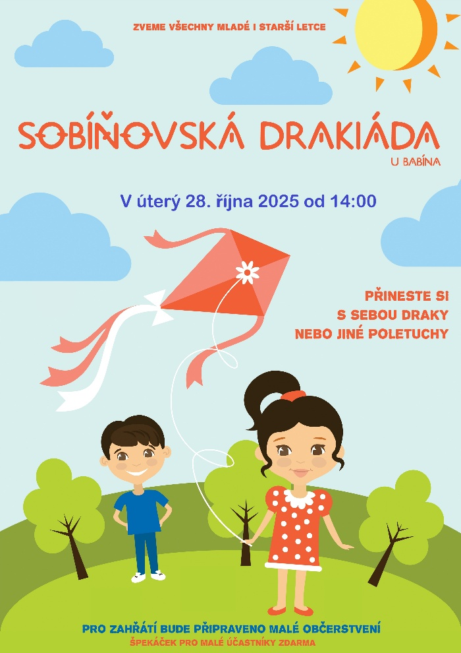
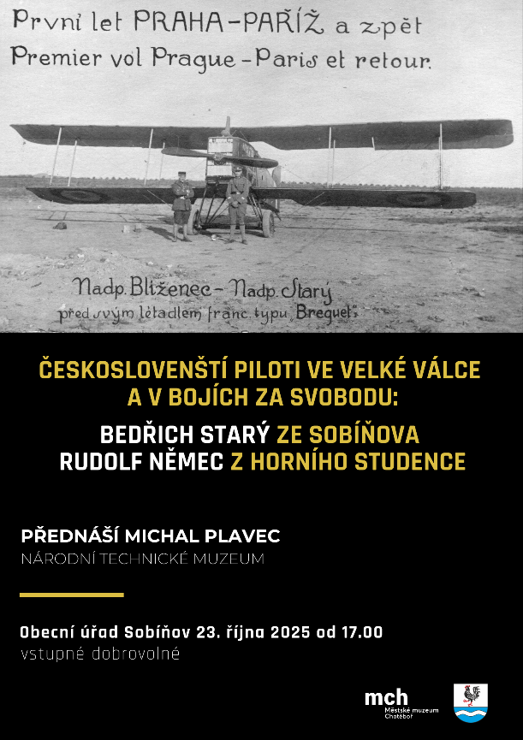

Připravujeme zajímavou přednášku
Bedřich Starý (*10. července 1894 Sobíňov - †5. dubna 1972 Sobíňov) patří dnes k pozapomenutým průkopníkům československého letectva. Jako jeden z pouhých sedmi československých legionářů ve Francii sloužil za Velké války u letectva. Bojoval jako pilot bombardovacího letadla na západní frontě v letech 1917 až 1918. Létal na letadlech Paul Schmitt P.S.7, Sopwith 1 ½ Strutter a Bréguet XIV. Velení mu a jeho palubnímu střelci Claudiovi Santosovi 10. května 1918 potvrdilo sestřel jednoho německého letadla. Přežil také nouzové přistání 3. července 1918 po vzdušném souboji s německým stíhacím Fokkerem D-VII. V červnu 1919 byl přemístěn s francouzsko-československou letkou BRE590 na Slovensko, kde se zúčastnil v létě bojů s Maďarskou republikou rad. Jako pilot byl vybrán s pozorovatelem nadporučíkem Janem Blížencem, aby podnikli 4. a 5. září 1919 první let z kbelského letiště do

-7-
Paříže s mezipřistáním v Mohuči. V meziválečném období byl instruktorem pilotního výcviku a svoji kariéru v československé armádě skončil v hodnosti plukovníka a velitele Vojenského leteckého učiliště v Prostějově.

Podobně z lidského povědomí vymizelo i jméno Rudolfa Němce (* 24. ledna 1897 Horní Studenec - †1969 Prostějov?). Pilotní výcvik absolvoval v rakousko-uherském letectvu. Pilotní diplom získal v březnu 1917 a působil zpočátku jako instruktor létání. Od března 1918 byl nasazen u stíhací Fliegerkompagnie 63J na piavské frontě. Na začátku května 1918 byl sestřelen stíhači britského královského letectva a s poškozeným letadlem dokázal nouzově přistát. Havárii přežil. V červenci 1919 se stal příslušníkem francouzsko-československý letky BRE590 na Slovensku, kde se potkal s Bedřichem Starým. Na Slovensku sloužil u různých leteckých setnin až do března 1921, kdy se stal učitelem létání v leteckých učilištích v Chebu a Prostějově. Kvůli zdravotním problémům musel létání zanechat již v roce 1931, ale v armádě sloužil jako garážmistr až do roku 1936, kdy byl uznán zdravotně nezpůsobilým další služby. S letci se ale i nadále stýkal. Zemřel v Prostějově někdy na sklonku roku 1969.

Michal Plavec
Národní technické muzeum

Ohlédnutí za letním obdobím SDH Sobíňov
Rád bych se ohlédl za uplynulým letním obdobím, které bylo pro SDH Sobíňov velmi nabité různými akcemi a soutěžemi.
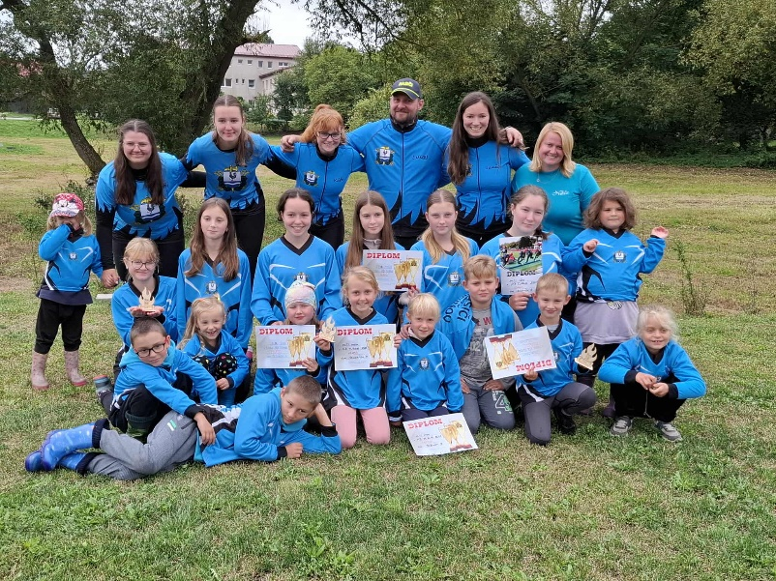
Naši mladí hasiči se zúčastnili všech pěti kol Havlíčkobrodského turné mladých hasičů. Soutěže probíhaly postupně v Libici nad Doubravou, ve Ždírci nad Doubravou, v Rozsochatci, v Kameni a poslední kolo v Herálci. Z našeho sboru soutěžila dvě družstva mladších a jedno družstvo starších. S jarní částí soutěže jsme byli celkem spokojeni. Podzimní dvě kola se nám bohužel příliš nepovedla – starší skončili na 17. místě, mladší na 23. a 43. místě. Je třeba dodat, že družstvo Sobíňov B tvoří děti, které v této kategorii soutěží prvním rokem. Dvě soutěže vynechaly, ale v těch, kterých se zúčastnily, rozhodně nepropadly. Získaly spoustu zkušeností a zaslouží si velikou pochvalu.
Mladí hasiči na soutěži v Herálci

-8-
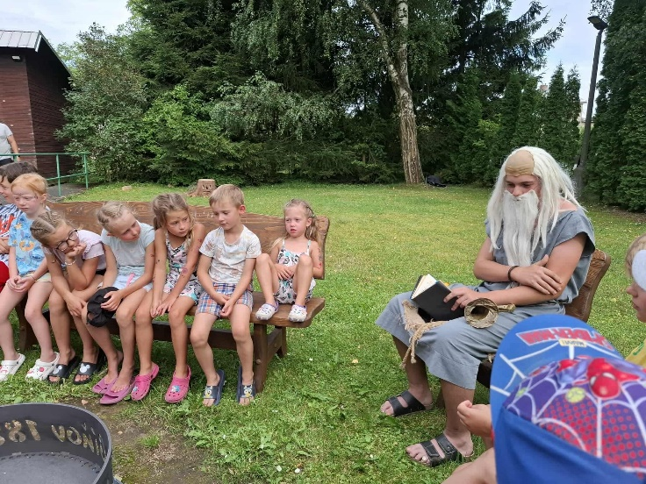
Od 9. srpna proběhlo tradiční letní soustředění mladých hasičů, tentokrát v areálu SDH Rovný. Děti čekal týden plný tréninků požárních útoků, závodů všestrannosti a brannosti, ale i dobrodružství v podobě rozluštění tajemství začarovaného lesa.
Poustevník, který bydlel nedaleko, jim vyprávěl legendu o králi Kemrunovi, jenž vládl lesu pomocí kouzelné koruny. Ta udržovala rovnováhu a umožňovala komunikaci s lesními tvory. Jednoho dne však koruna zmizela – a s ní i král. Od té doby les chřadne, schnou stromy, vysychají potoky a dějí se podivné věci. Naši táborníci slíbili poustevníkovi pomoc.
Poustevník vypráví legendu na letním soustředění
Celý týden je provázel moudrý pařez, který je rozdělil do družstev. Děti plnily úkoly, potkávaly loupežníky, hejkala rusalky, vodníka, rozpustilé leprikony i zlé trolly. V noci se vydaly za čarodějnicí pro lektvar. Nakonec je stopy dovedly ke zlému černokněžníkovi, který korunu ukradl. Nejstarší děti se k němu vydaly přesně o půlnoci. Nakonec černokněžníka porazily, korunu vrátily poustevníkovi, který se proměnil v krále a vše jim vysvětlil. Les byl zachráněn. Počasí nám přálo, nechyběl bazén ani nocování pod širým nebem s letním kinem. Velké díky patří SDH Rovný za poskytnutí krásného areálu, všem organizátorům a hlavně dětem, které se všech úkolů zhostily s nadšením.
4.října čeká mladé hasiče závod hasičské všestrannosti a brannosti ve Světlé nad Sázavou. Náš sbor bude reprezentovat jedno družstvo přípravky, dvě družstva mladších a jedno družstvo smíšeného dorostu.
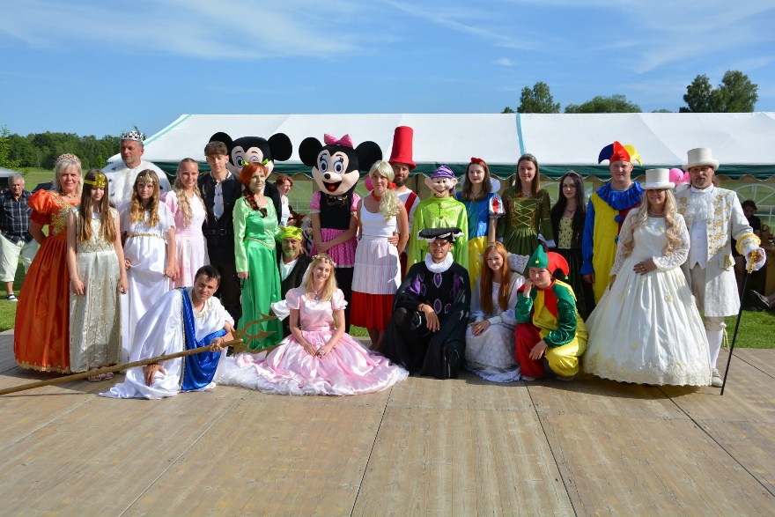
V červnu jsme pořádali tradiční Pohádkovou stezku, které se zúčastnilo přes 300 dětí s doprovodem. Po cestě potkaly Mamku s Rumcajsem, Shreka s Fionou, nebo třeba Sněhurku a sedm trpaslíků. Na hasičské louce je čekala odměna – drobné dárky, skákací hrad, diskotéka, fotokoutek a malování na obličej. Děkujeme všem sponzorům, jejichž seznam najdete na konci článku.
Jedna společná z pohádkové stezky
Další akcí byla tradiční pouťová zábava se skupinou Šafrán Rock. I přes déšť si ji účastníci užili. Během pouťových víkendů probíhala v hasičské zbrojnici výstava modelů aut pana Pavla Vachušky.
-9-

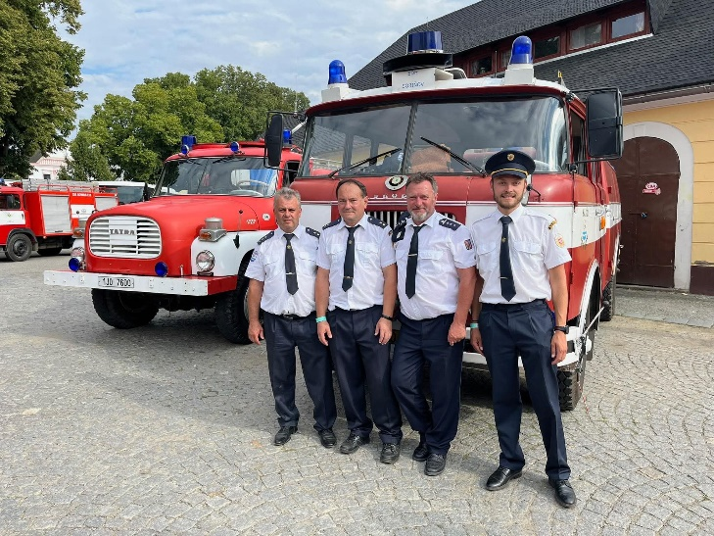
V srpnu jsme se zúčastnili oslav 150 let SDH Přibyslav. Čtyřčlenná posádka vyrazila s naší Škodou 706 CAS 25 RTH, která kdysi sloužila právě v Přibyslavi.
20. září proběhl 6. ročník soutěže v požárním útoku – Memoriál Pavla Matalíka. Zúčastnilo se 7 družstev mužů a 5 družstev žen. Naši muži vybojovali 3. místo s časem 17:64, ženy sestavily dvě družstva a obsadily 4. a 5. místo. Děkujeme i sponzorům této akce.
Zúčastnili jsme se také noční soutěže v Nové Vsi u Chotěboře. Během prázdnin proběhla oprava sportovního stroje PS 20, kterému při tréninku prasklo čerpadlo.
Oslavy 150ti let SDH Přibyslav
V letním období vyjela jednotka ke čtyřem událostem – třem požárům a jedné likvidaci sršního hnízda. Dva požáry se týkaly strnišť, jeden vznikl při zahoření dřevní štěpky v Příjemkách. Jednotka absolvovala výcvik s dýchací technikou. Proběhla také oprava cisterny LIAZ, čalounění Škody 706 RTH a nový lak na discích tohoto vozu.
Více informací, fotografií a videí naleznete na našem Facebooku nebo Instagramu.
SPONZOŘI POHÁDKOVÉ STEZKA SOBÍŇOV
ALBI Česká republika a.s., Alena Guhlová, ALKA Holding spol. s.r.o. – Chotěboř, Allianz Chotěboř – Jaroslav Doležán s.r.o., Aluniall s.r.o. – Ždírec nad Doubravou, Autodoprava Jan Matějka – Ždírec nad Doubravou, Czech LANA s.r.o. – Ždírec nad Doubravou, Deko Draht s.r.o. – Ždírec nad Doubravou, Domácí potřeby Chotěboř – Jana Spilková, Emil Kolář, ENVIREX spol. s.r.o. Chotěboř – Ing. Zuzana Vopršalová, Eva a Zdeněk Vytiskovi, FEROPLAST spol. s.r.o. – Chotěboř, GABBY náramky, Gabriela a Rudolf Adamcovi, GCE s.r.o. – Chotěboř, Jana a Ludvík Kudláčkovi, Jiří Mifka – papírnictví Chotěboř, Jiří Šindelář (bagruj.net) Havlíčkova Borová, Karnevalové kostýmy u Elišky – Petra Koberová, Kateřina Čalkovská, Kavárna Slunce Chotěboř – Jana Fialová, Klempířství Hochman, Korálky Komponenty – Eliška a Vladimír Brychovi, Lukáš Adamec a Kateřina Součková, Martina a David Polánský, Město Ždírec nad Doubravou, Michaela Ondráčková, Michal Moučka Chotěboř, Milan Ježek – papírnictví Chotěboř, Mlékárna Hlinsko a.s., Móda & Obuv T+P – Ždírec nad Doubravou, Obecní úřad Sobíňov, Pavel Peňáz, Petr a Michaela Ptáčkovi, Petra Koberová, Prodejna masa a uzenin Ždírec nad Doubravou – Zemědělská a.s. Krucemburk, Rodinný pivovar Bernard Humpolec, SKI FANATIC – Martin Dostál, Sláma nápoje Oudoleň, Sokol Sobíňov, Stora Enso WP Ždírec s.r.o., Studio Půvab Chotěboř – Michaela Císařová, Tereza Němcová, Tomáš a Alena Krejčíkovi Tomáš a Ludmila Jindrovi, Tomáš Křesťan,
Děkujeme.
-10-
SPONZOŘI MEMORIÁLU PAVLA MATALÍKA
Amylon, A.S., Gabby Náramky, Gabriela A Rudolf Adamcovi, Havlíčkova Zemědělská, A.S., Jarmila A Zbyněk Cimplovi, Karnevalové Kostýmy U Elišky, Keramika Lenka, Lékárna Benu, Marie Málková, Martina A David Polánský, Mas Havlíčkův Kraj, Móda & Obuv T+P – Tomáš A Petra Adamcovi, Petra Koberová, Pivovar Chotěboř, S.R.O., Stora Enso Wp Ždírec, S.R.O., Tomáš Křesťan,
Děkujeme.
TJ Sokol Sobíňov – sezóna 2025/2026

Sobíňovští fotbalisté v sezóně 2025/2026 nastupují v Okresním přeboru, tedy v 8. lize OFS Havlíčkův Brod. V době psaní těchto řádků máme za sebou polovinu podzimní části soutěže – sedm z celkových třinácti zápasů, které nás na podzim čekají.
Před startem soutěže se nám podařilo výrazně posílit kádr. Z Malče přišel Ivo Koláček, z Chotěboře Tomáš Dostálek a tým doplnili také mladí dorostenci Štěpán Kamp a Tomáš Halama, kteří naposledy působili ve Ždírci nad Doubravou. I díky těmto posilám se nám zatím daří – ze sedmi odehraných utkání jsme získali 13 bodů za čtyři výhry, jednu remízu a dvě porážky. V průběžné tabulce nám tak patří velmi solidní čtvrté místo.
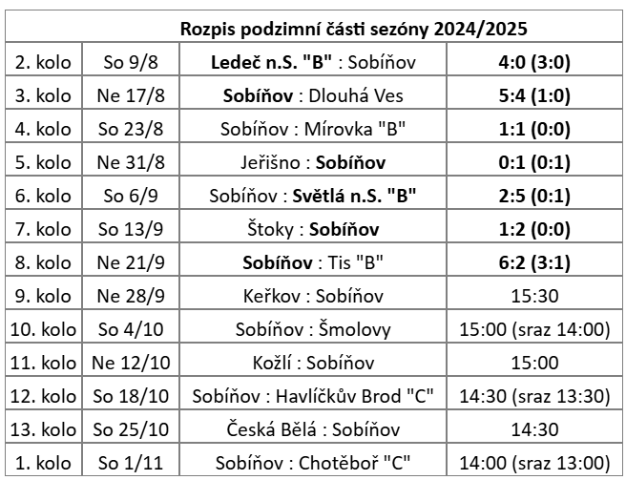
Do zimní přestávky nás čeká ještě šest duelů – třikrát doma a třikrát venku. Na domácím hřišti se utkáme kromě Šmolov i s Chotěboří „C“ a s Havlíčkovým Brodem „C“. Obě tyto rezervy patří k nejlepším týmům soutěže. Venku nás čekají náročné zápasy v Keřkově, Kožlí a České Bělé. Loni jsme po podzimní části sezóny přezimovali na osmém místě se ziskem 19 bodů, letos bychom si přáli atakovat dvacetibodovou hranici. Uvidíme, zda se nám to podaří.



Všem našim fanouškům moc děkujeme za podporu.
Za TJ Sokol Sobíňov
Pavel Kafka

-11-
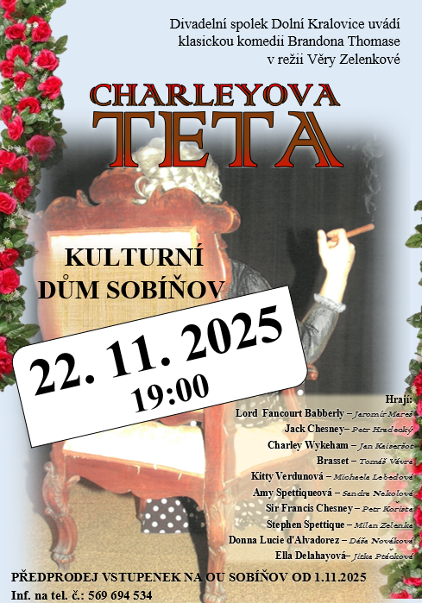
V listopadu budou k dostání na
OÚ a na poště kalendáře pro rok 2026.
Cena 130,- Kč/ks
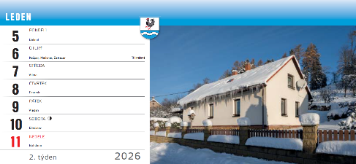
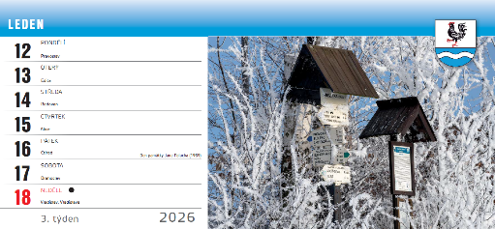

Sraz auto-moto veteránů

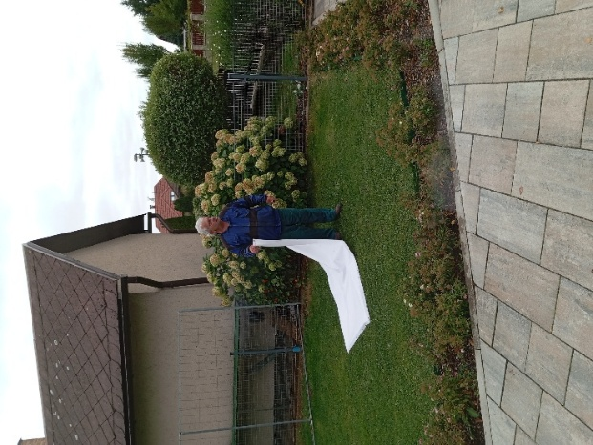
V sobotu 13. září 2025 se v Sobíňově opět sešli milovníci starých aut a motorek. Sraz auto moto veteránů se konal na fotbalovém hřišti. I přes ne moc příznivé počasí, které ráno panovalo, se během dopoledne sjeli na místo vystavovatelé a před polednem začal doprovodný program. Ukázka techniky POLICIE ČR a přílet vrtulníku MI – 8 z letiště Praha – Kbely, který kvůli svým rozměrům a bezpečnosti diváků nakonec přistál na louce za hřbitovem. Za zprostředkování děkujeme panu plk. Ing. Zdeňku Brabcovi, Ph.D. z Ústřední vojenské nemocnice v Praze.
Kolem půl třetí následovala spanilá jízda, tentokrát do Chotěboře, kde probíhal na náměstí Festival jídla a pití. Pro jeho návštěvníky byla tato jízda vítaným zpestřením programu.
Večer se uskutečnila v kulturním domě taneční zábava se skupinou Quattro.
Podle názorů návštěvníků i vystavovatelů se akce nadmíru vydařila za což jsme rádi a chceme tímto poděkovat všem, kteří pomáhali s organizací, přispěli dobrovolným vstupným, sponzorům nebo se jakkoli zúčastnili.
Děkujeme všem za účast a těšíme se na další ročník, který se uskuteční v sobotu 12. září 2026.
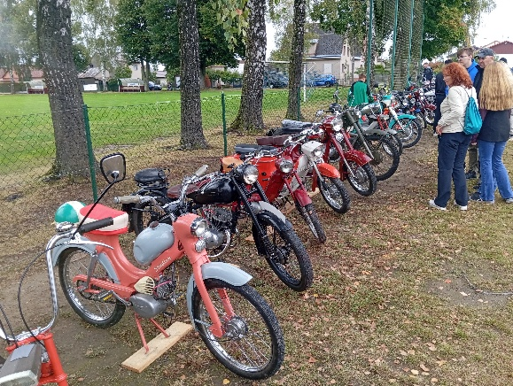
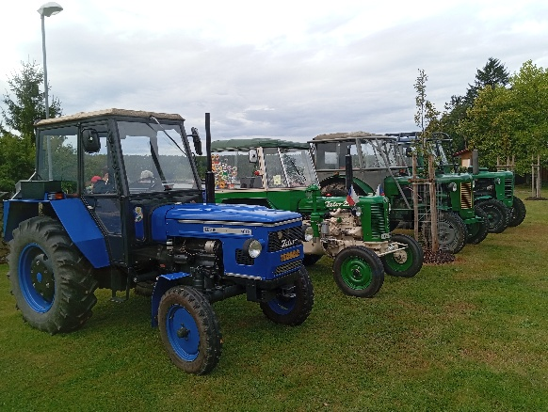
Miroslav Dočekal

-12-

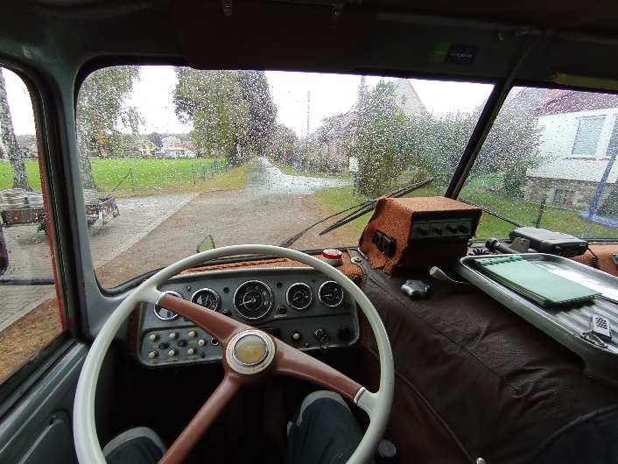
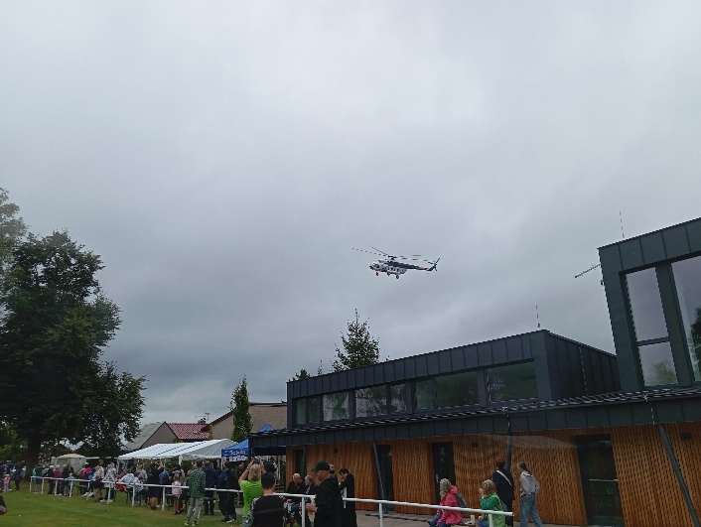
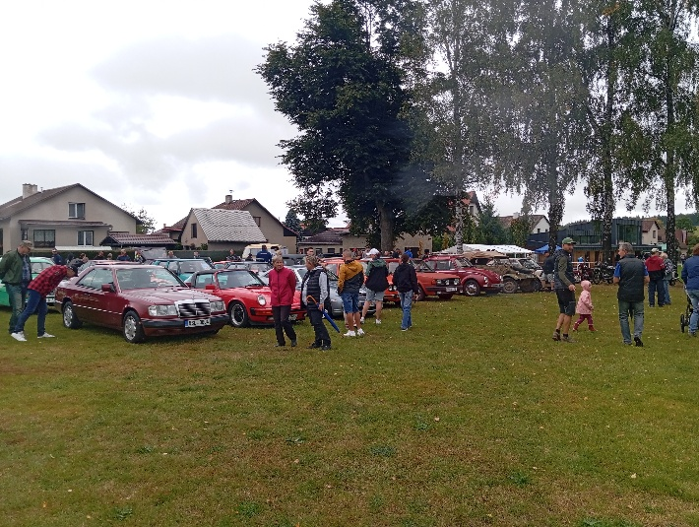
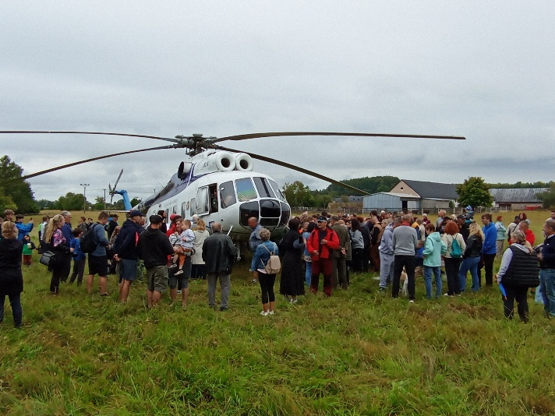

Zastupitelstvo obce Sobíňov
pořádá v sobotu 15. listopadu 2025 od 14:00
POSEZENÍ SE SENIORY

k tanci a poslechu hraje skupina SKLENAŘINKA pod vedením pana Slaniny
se svým programem vystoupí také žáci základní školy
občerstvení zajištěno

Tato akce je určena pouze pro občany obce Sobíňov.
-13-
Po životě naplněném prací a láskou k rodině, lidem, Sobíňovu a rodnému Ždírci nad Doubravou, odešla tak tiše a skromně, jak i žila, dne 20. června 2025 v 94 letech paní Alžběta Henzlová.

Upřímně děkujeme všem občanům Sobíňova a Ždírce, kteří se s naší maminkou a babičkou přišli 27. června do havlíčkobrodské smuteční síně rozloučit.

Naše milá Betynko, měli jsme tě a budeme navždy mít rádi, stejně jako tatínka a dědu Josefa, který nás opustil v listopadu roku 2010.
Pecinovi, Krucemburk – Hluboká

Životní jubilea

80 let oslaví v listopadu pan František Vlasák
v prosinci paní Eva Procházková
paní Jitřenka Rajmová

Narození:
Tereza Šír
Jakub Havelka
Erik Ledvina
Lota Švecová

Blahopřejeme

Úmrtí
Miroslav Pecina

Čest jeho památce.

--------------------------------------------------------------------------------------------------------------
Sobíňovské novinky - periodický tisk územního samosprávného celku.
Vydává: Obec Sobíňov, Sobíňov 200, 582 62 Sobíňov, IČO: 00268275. DIČ: CZ00268275.
Tel. č.: 569 694 534. E-mail: ou@obecsobinov.cz, www..obecsobinov.cz.
Uzávěrka příspěvků byla 27.9.2025. Redakční rada: M. Starý, V. Málková, L. Němcová, B. Krčová, F. Starý. M. Kamp. Evidenční číslo: MK ČR E 23075. Právo na tiskové chyby vyhrazeno.
-14-

